**Guía de Laboratorio N09**

**Objetivo: Comprender el uso de Interfaces**

**CASO DE NEGOCIO: OBJETOS HABLADORES**

Considere la siguiente jerarquía de clases:

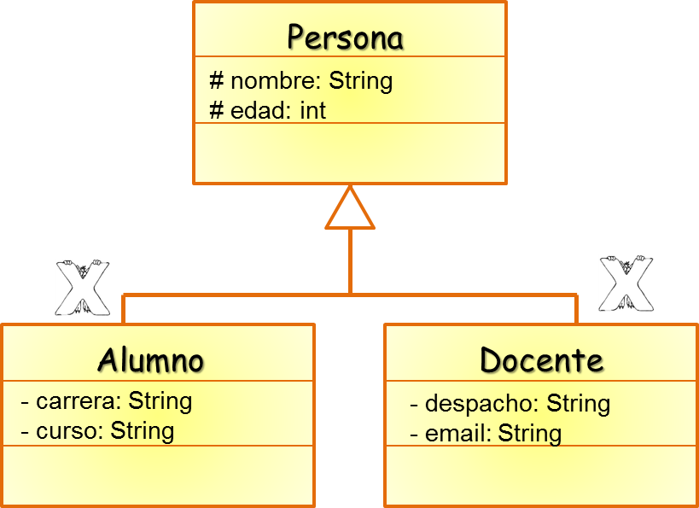



Se pide:

* Implementar la jerarquía de clases junto con los atributos y métodos de cada una de estas clases.
* Construir un interface llamado “Hablador” que posea un único método “hablar ()” (sin parámetros y sin valor de retorno).
* Hacer que todas las clases que representen a entidades con la capacidad de hablar implementen este interface (éstas son las clases que aparecen marcadas con una X).
* Cada una de estas clases debe implementar este interface de manera que el método “hablar()” visualice por pantalla el mensaje “Hola, soy un <CLASE> y sé hablar”, junto con los valores de los atributos del objeto (ver la salida en la parte inferior como ayuda).

En la clase **Prueba** realice lo siguiente:

* Crear los siguientes objetos: un LORO, un PIOLIN, un ALUMNO, un DOCENTE, Asignar valores a los atributos de estos objetos (puedes tomar los que se muestran en el ejemplo del final).

**Salida:**

Hola, soy un ALUMNO y sé hablar.

Nombre: Marta

Edad: 22

Carrera: Informática

Curso: 3

Hola, soy un DOCENTE y sé hablar.

Nombre: Luis

Edad: 35

Despacho: 555-D

Email: [txus@eside.deusto.es](mailto:txus@eside.deusto.es)

Hola, soy un LORO y sé hablar.

Sexo: Macho

Edad: 2

Región: Europa

Color: Azul

Hola, soy PIOLIN y sé hablar.

Sexo: Macho

Edad: 6

Canta: En la ducha

Películas: 10

1.- Todos los animales emiten algún sonido, por ejemplo el perro ladra, el gato maúlla, etc. Entonces, dentro del paradigma de la programación orientada a objetos se solicita crear una interfaz animal con el método EmitirSonido().

* Crear una clase perro que implemente la interfaz animal por lo que obligatoriamente se tiene que implementar el metodo EmitirSonido().
* Crear otra clase gato que implemente la interfaz animal y tenemos que implementar el método EmitirSonido().

2.- Se desea implementar la administración de descuentos de una tienda por departamentos los cuales pueden ser: Descuento en tienda, descuento por compras en línea y descuento para los empleados de la compañía.

* Los descuentos en tienda se realizan por volumen y por el tipo de cliente, se tiene que almacenar información que crea relevante
* Los descuentos por compras en línea, tienen un descuento diferenciado por tipo de tarjeta
* Los descuentos para los empleados se dan por los años de antigüedad

3.- Desarrollar un módulo que maneje las actividades de los integrantes de la selección de futbol para mejor el rendimiento deportivo, se tiene la siguiente información:

* Los integrantes se clasifican en Futbolista, entrenador y Medico los cuales realizan viajes, acuden a entrenamientos y se concentran previo a los partidos.
* Adicionalmente de los futbolistas se requiere guardar los minutos jugados, su posición dentro del campo del juego y todas las estadísticas necesarias.
* En caso del entrenador se requiere almacenar las diferentes estrategias y fecha inicio y fin de su contrato
* Para los médicos se guardan la especialidad por ejemplo nutricionista, fisioterapista y médico general